Remover Agregado
Sistema | SIGRH
Módulo | Administração de Pessoal
Usuários | Servidores e Funcionários da Administração de Pessoal
Perfil | Administrador DAP, Gestor DAP e Gestor Plano De Saúde
Última Atualização | ver('', false);
Esta funcionalidade permite que o usuário realize a remoção de agregados que possuam uma solicitação de plano de saúde ativa. Para remover um agregado na solicitação, é necessário que o servidor tenha uma solicitação de adesão de plano de saúde ou uma solicitação de ressarcimento de plano de saúde ativa e que tenha registros de agregados associados.
Para utilizar essa funcionalidade existem os seguintes caminhos:
- SIGRH -> Módulos -> Administração de Pessoal -> Plano de Saúde -> Solicitações de Agregados -> Remover Agregado. (Perfis Administrador DAP e Gestor DAP)
- SIGRH -> Módulos -> Plano de Saúde -> Plano de Saúde -> Solicitações de Agregados -> Remover Agregado. (Perfil Gestor Plano de Saúde)
O sistema exibirá a seguinte tela:
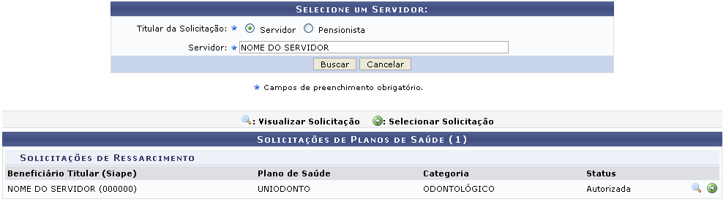Figura 1: Selecione um Servidor
Caso desista da operação, clique em Cancelar e confirme a desistência na janela que será exibida posteriormente. Esta mesma função será válida sempre que estiver presente.
O sistema já fornecerá as solicitações de planos de saúde efetuadas pelo usuário. Caso deseje procurar por outras solicitações informe o Titular da Solicitação optando por selecionar entre Servidor ou Pensionista. De acordo com o titular selecionado, forneça o nome do Servidor ou do Pensionista e posteriormente clique em Buscar para realizar a pesquisa.
Para visualizar a solicitação clique no ícone , a tela Detalhes da Solicitação será gerada.
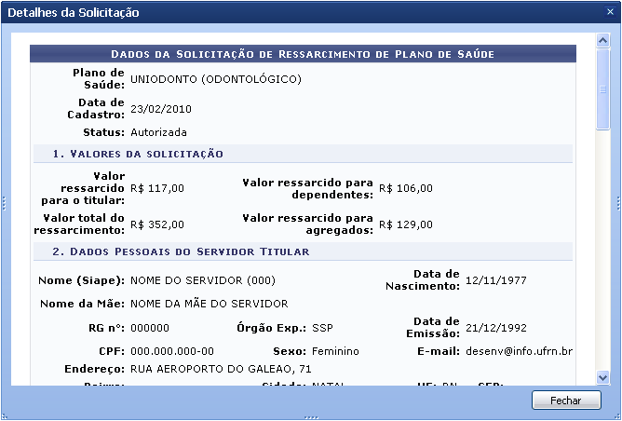Figura 2: Detalhes da Solicitação
Para finalizar a exibição da tela acima clique em Fechar.
Retornando à página inicial que permite que o usuário Selecione um Servidor, será possível ainda selecionar a solicitação clicando no ícone . A página a seguir será exibida:
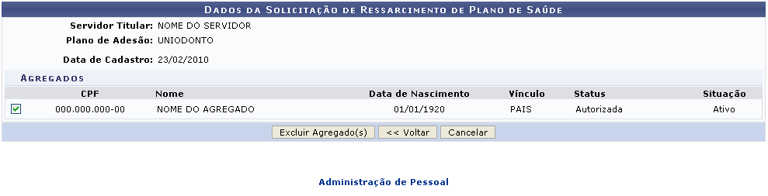Figura 3: Dados da Solicitação de Ressarcimento ao Plano de Saúde
Caso deseje retornar para a página anteriormente gerada, clique em Voltar.
Para retornar à página inicial do módulo, clique em Administração de Pessoal ou Plano de Saúde, de acordo com o módulo acessado.
Para realizar a exclusão de agregados, selecione o(s) agregado(s) que deseja remover e posteriormente clique em Excluir Agregado(s). A mensagem de sucesso da ação será fornecida.
Figura 4: Mensagem de Sucesso
Bom Trabalho!

Manuais Relacionados
- Incluir Agregados
- Cadastrar Agregados
- Cadastrar Solicitação de Adesão a Plano de Saúde
<< Voltar - Manuais do SIGRH

